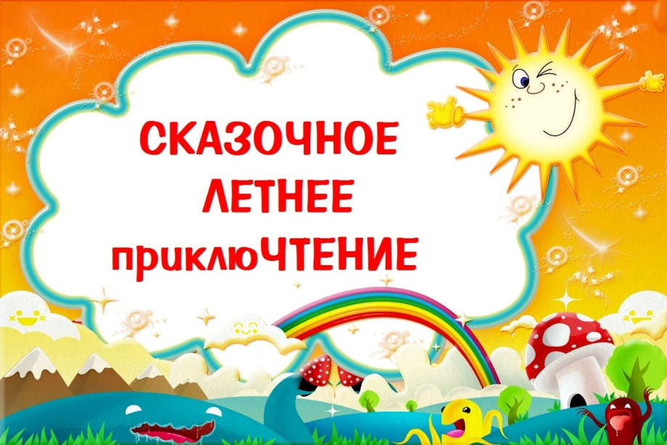
ШКОЛЬНЫЙ БИБЛИОТЕЧНЫЙ КЛУБ
«КНИГОЧЕЙ»
03.06.2019- 23.06.2019
15.08.2019- 31.08.2019
10.00 час.-12.00 час.
(рук. Кревсун Светлана Васильевна)

ШКОЛЬНЫЙ МУЗЕЙНЫЙ КЛУБ
01.06.2019- 20.06.2019
20.08.2019-30.08.2019
8.00 час.-10.00 час.
(рук.Горкун Надежда Геннадьевна)

